Приложение к Контракту № от

Техническое задание на поставку дренажных и циркуляционных насосов
Требования к значениям показателей (характеристик) товара, позволяющие определить соответствие установленным заказчиком требованиям или эквивалентности предлагаемого к поставке товара

№ | Наименование объекта закупки, товарный знак, знаки обслуживания, фирменные наименования, патенты, полезные модели, промышленные образцы | Характеристики объекта закупки | (Ед. изм.) | Кол-во (объем)
1 | Дренажный насос погружной | Тип: дренажный для грязной воды  Вид: погружной  Тип питания: сеть  Производительность: не менее 416 л/мин  Допустимый диаметр твердых частиц: не более 35 мм  Конструкция: центробежный  Мощность: не менее 1400 Вт  Высота подъема: не менее 9 м  Глубина погружения: не менее 6 м  Трубное соединение: внешняя G2 дюйм  Забор воды: нижний  Защита от сухого хода: поплавковый выключатель  Мах температура жидкости: не более 130 °С  Остаточный уровень воды: не более 100 мм  Соединитель в комплекте: внешняя G1 1/2; елочка 2  Для повышения давления: нет  Длина кабеля: не менее 5 м  Габариты без упаковки:  Ширина мм: ≥ 230 и ≤ 260  Глубина мм: ≥ 220 и ≤ 250  Высота мм: ≥ 450 и ≤ 550  Напряжение: ≥ 200 и ≤ 240 В  Класс защиты: не менее IP68  Давление: не менее 1.1 атм | шт. | 2
2 | Дренажный насос | Тип: дренажный для грязной воды  Вид: погружной  Тип питания: сеть  Производительность л/мин: 225 ≥ и ≤ 400  Допустимый диаметр твердых частиц: не более 35 мм  Конструкция: центробежный  Мощность: не менее 750 Вт  Высота подъема: не мнее 7 м  Глубина погружения: не мнее 6 м  Трубное соединение: внутренняя G1 1/2 дюйм  Забор воды: нижний  Защита от сухого хода: поплавковый выключатель  Мах температура жидкости: не более 130 °С  Остаточный уровень воды: не более 80 мм  Соединитель в комплекте: внешняя G1; елочка 1 1/4; елочка 1  Для повышения давления: нет  Длина кабеля: не менее 5 м  Габариты без упаковки:  Ширина мм: ≥ 200 и ≤ 230  Глубина мм: ≥ 150 и ≤ 190  Высота мм: ≥ 350 и ≤ 400  Напряжение: ≥ 200 и ≤ 240 В  Класс защиты: не менее IP67  Давление: не менее 0.8 атм | шт. | 5
3 | Насос вертикальный многоступенчатый | Максимальная производительность – не менее 14 м³/ч.  Максимальная подача — 82 м  Максимальная температура перекачиваемой жидкости — не более 130°C.  Мощность насоса — не менее 3 кВт.  Напряжение — ≥ 340 и ≤ 400 В.  Класс защиты — не менее IP55  Класс изоляции — не менее F.  Размеры насоса:  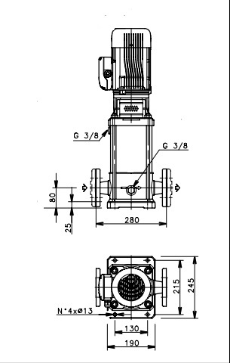  Двигатель ≥ 2.5 и ≤ 3.5 кВт  Типоразмер – 100  Размеры круглых фланцев:  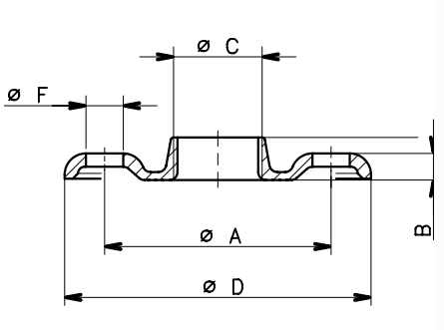  Диаметр подключения DN-40  Размеры:  ØC- Rp 1½,  ØA- 110 мм  B – 14 мм  ØD – 150 мм  H- 19 мм  Отверстия:  ØF- 18  кол-во: 4 | шт. | 1

